- Πληκτρολογούμε στο πεδίο της διεύθυνσης του browser σας (Chrome/Firefox/Edge) τη διεύθυνση https://teachers.minedu.gov.gr
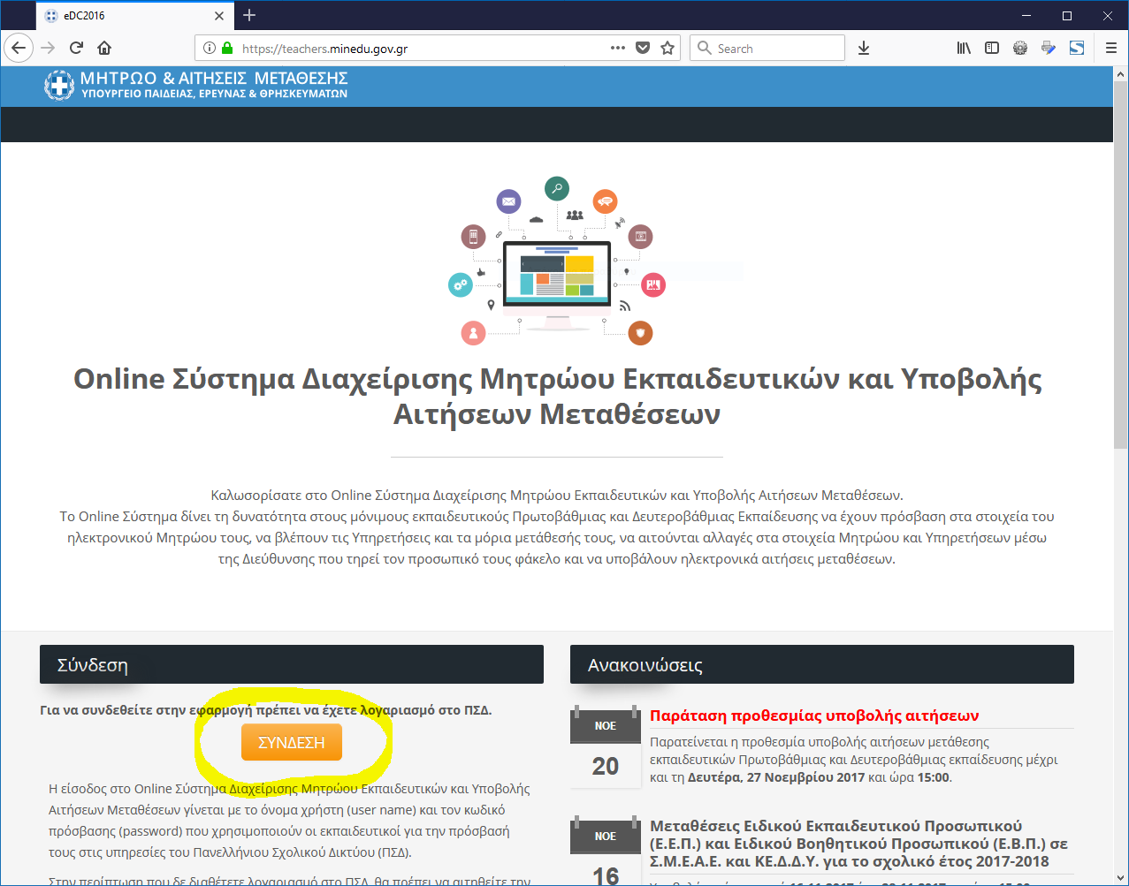

- Στη συνέχεια, πατώντας «ΣΥΝΔΕΣΗ» μεταφερόμαστε σε μια νέα σελίδα όπου εισάγουμε το «Όνομα χρήστη» και τον «Κωδικός» που έχουμε στο Πανελλήνιο Σχολικό Δίκτυο και πατάμε «Είσοδος»
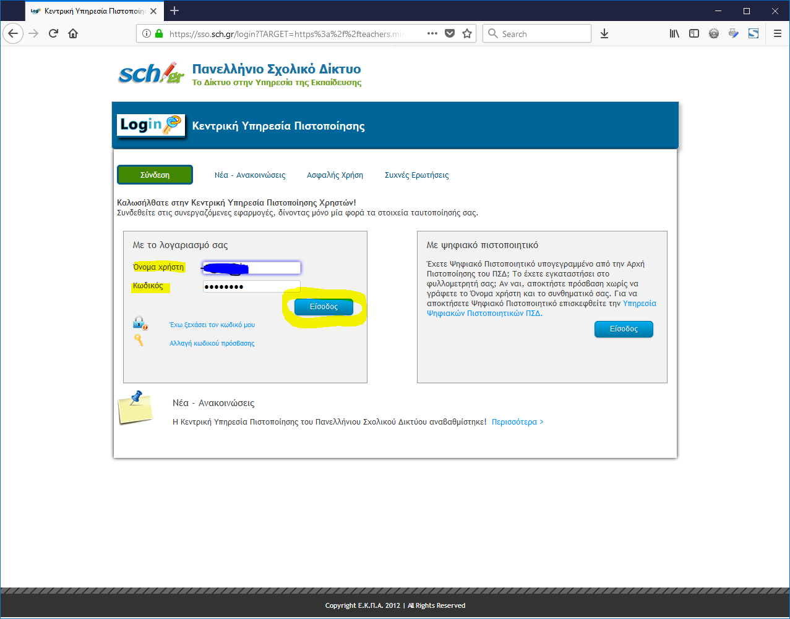
- Αφού η εισαγωγή στο σύστημα είναι επιτυχής, βλέπουμε την αρχική οθόνη με τα στοιχεία μας. Στη συνέχεια πατάμε ή «Αιτήσεις μετάθεσης» από το αριστερό μενού ή «Αιτήσεις» στο κάτω μέρος της οθόνης.
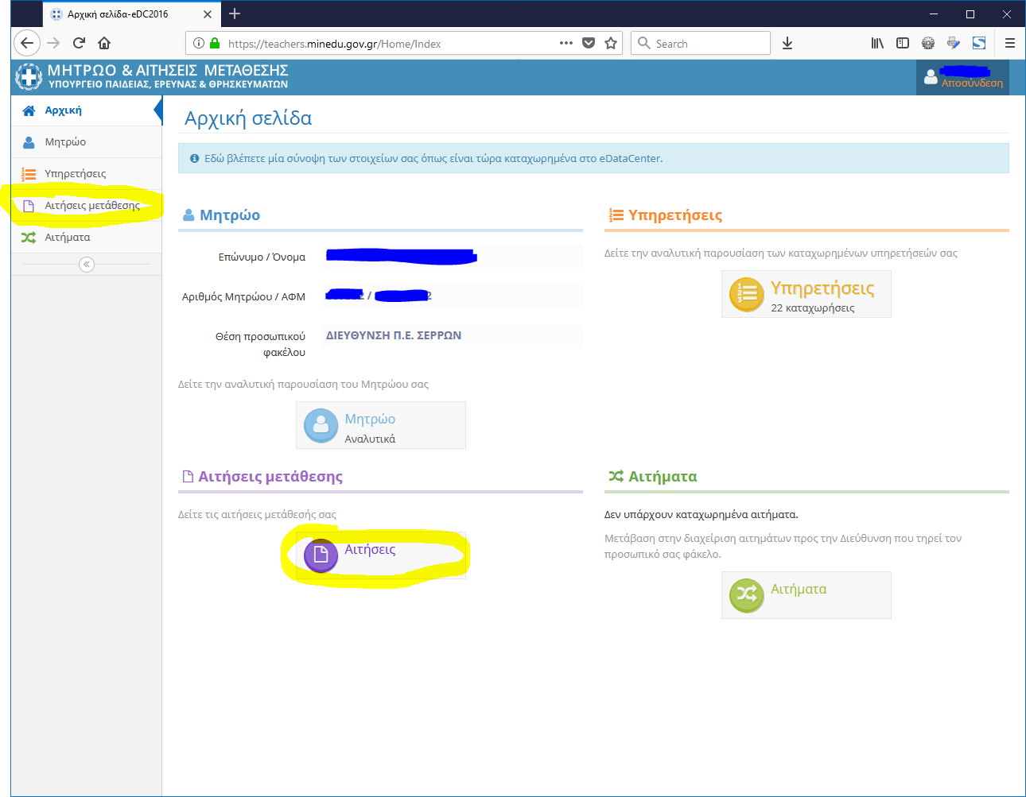

- Στη νέα οθόνη βλέπουμε την αίτηση που είχαμε κάνει κατά τη διαδικασία των αιτήσεων το Νοέμβριο του 2020 (εάν είχαμε κάνει αίτηση και για μετάθεση σε άλλο ΠΥΣΠΕ θα δούμε και αυτή). Στην οθόνη αυτή πατάμε το «μάτι» στο δεξί μέρος της σειράς με την αίτησή μας για Βελτίωση ή Οριστική Τοποθέτηση.
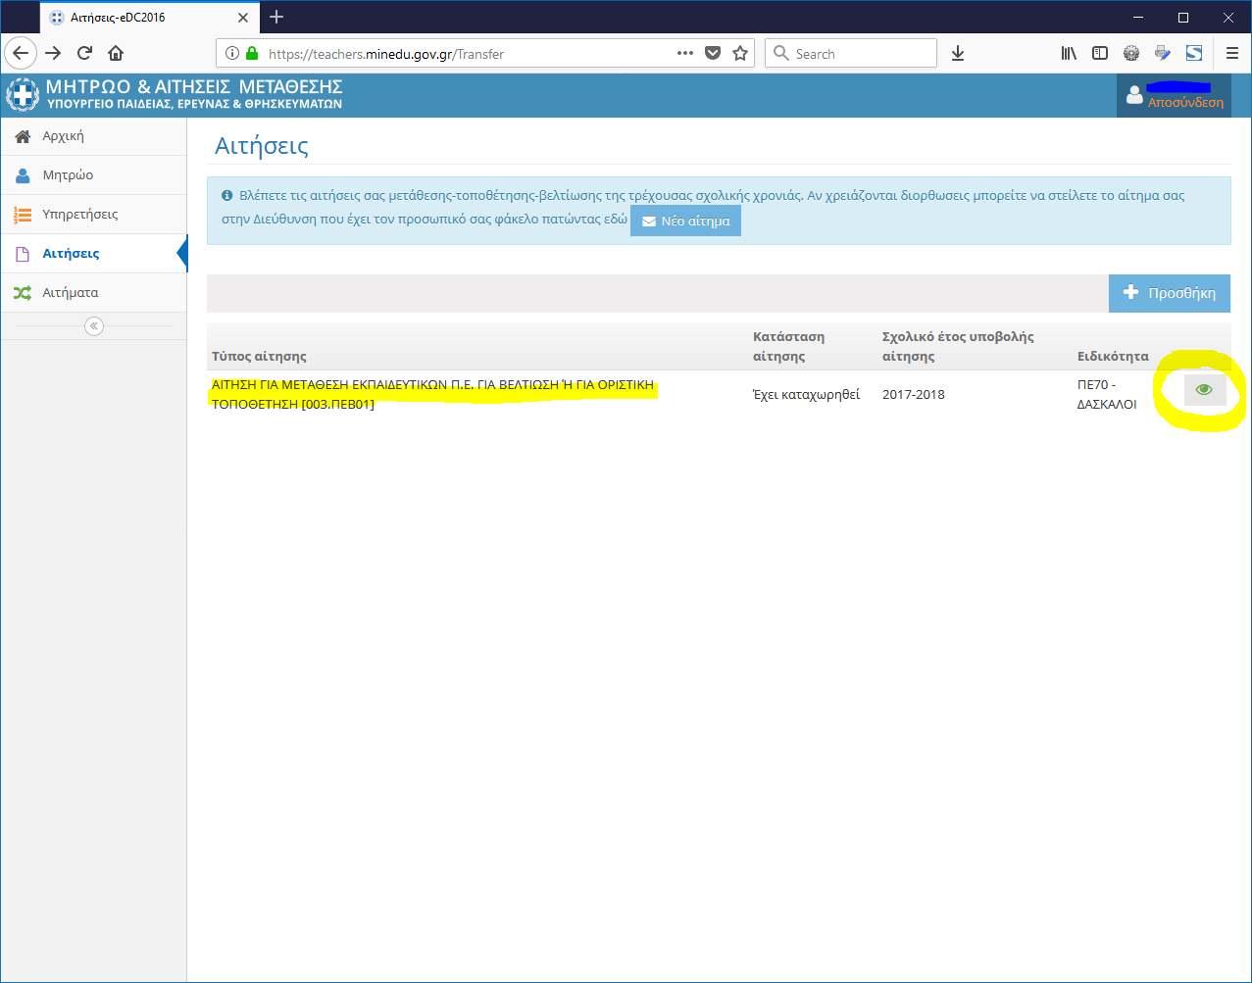
2019-20
- Στη νέα οθόνη βλέπουμε τα γενικά στοιχεία της αίτησής μας, μαζί με τις ενότητες των επί μέρους επιλογών – παραμέτρων, με τη μορφή των καρτελών. Επιλέγουμε την καρτέλα «Προτιμήσεις».
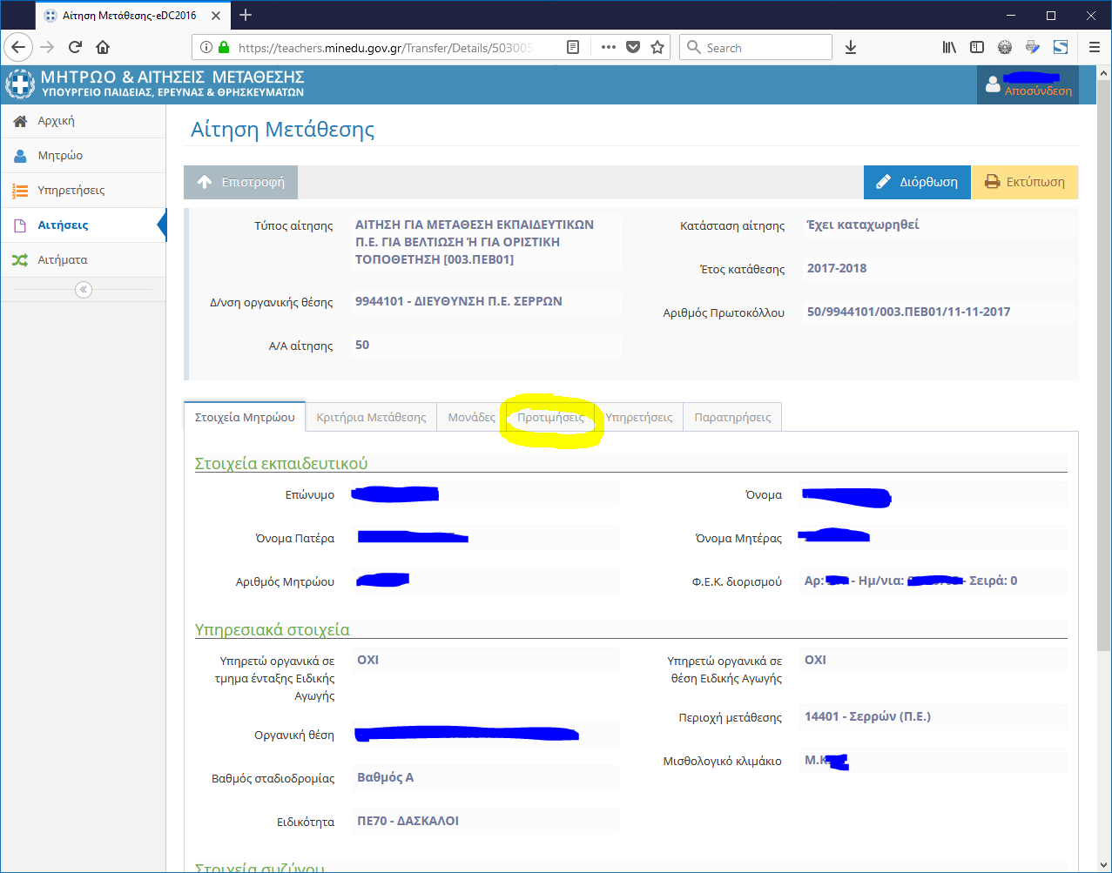

2020-21

- Στην νέα οθόνη, η οποία ακόμη δεν περιέχει προτιμήσεις, πατάμε «Διόρθωση».

- Στη νέα οθόνη μπορούμε να εισάγουμε στο σύστημα τις σχολικές μονάδες – προτιμήσεις που επιθυμούμε για βελτίωση ή οριστική τοποθέτηση. Η οθόνη χωρίζεται σε δύο μέρη, αριστερά βρίσκονται οι διαθέσιμες επιλογές, ενώ δεξιά οι δικές μας επιλογές με σειρά προτίμησης (ο λευκός αριθμός, μέσα στο πορτοκαλί τετράγωνο).
  - Για να εισάγουμε μια επιλογή από τις «Διαθέσιμες Προτιμήσεις» (αριστερό μέρος) στις «Επιλεγμένες Προτιμήσεις» (δεξί μέρος) πατάμε – κάνουμε «κλικ» - στον πράσινο σταυρό δίπλα στην επιθυμητή σχολική μονάδα.
  - Για να αφαιρέσουμε μια επιλογή από τις «Επιλεγμένες Προτιμήσεις» πατάμε – κάνουμε «κλικ» - στην πορτοκαλί παύλα πριν το όνομα της σχολικής μονάδας.
  - Για τη διευκόλυνσή μας μπορούμε να ψάξουμε μια μονάδα εισάγοντας μέρος του ονόματός της στο πεδίο αναζήτησης (κάτω από τον τίτλο «Διαθέσιμες Προτιμήσεις») και πατώντας το μεγεθυντικό φακό. Για παράδειγμα γράφοντας τη λέξη «ΔΗΜΟΤΙΚΟ» εμφανίζονται όλα τα δημοτικά (και όχι τα νηπιαγωγεία).
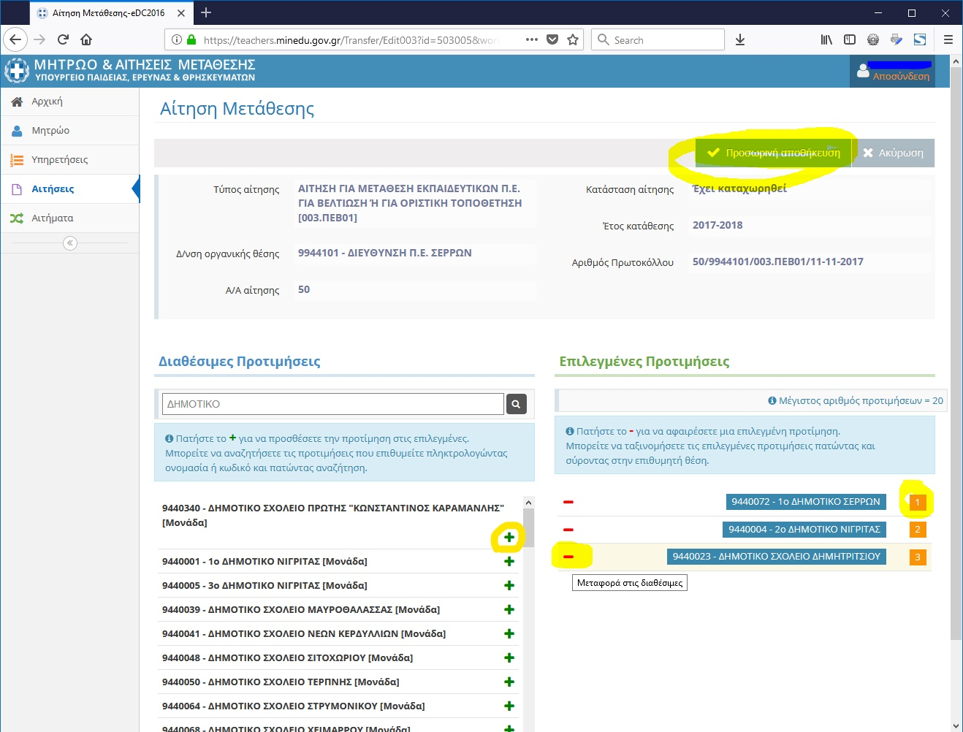
2020-21

- Αφού τελειώσετε με την εισαγωγή των προτιμήσεων, πατήστε «Προσωρινή αποθήκευση». Μπορείτε να επαναλάβετε τη διαδικασία εισαγωγής των προτιμήσεων όσες φορές θέλετε ακολουθώντας τις παραπάνω οδηγίες.

